**数据库设计说明书**

项目名称：菜购

组长：翁宏晖

组员：王少聪

组员：陈志君

组员：傅灿宇

组员：韦皓晨

组员：卓尚宇

组员：廖龙垲

组员：钟焓

组员：艾齐

组员：杨彬

2021 年 4 月 20 日

**目录**

**1. 引言** ........................................................................................................................ 3

**1.1 编写目的** ............................................................................................................... 3

**1.2 项目背景** ............................................................................................................... 3

**2. 外部设计** ............................................................................................................... 3

**2.1 标识符和状态**........................................................................................................ 3

**2.2 使用它的程序**........................................................................................................ 4

**2.3 约定** ........................................................................................................................ 4

**3. 结构设计** ............................................................................................................... 4

**3.1 概念结构设计**........................................................................................................ 4

**3.2 逻辑结构设计**........................................................................................................ 5

**第一章：引言**

* 1. **编写目的**

**本数据库说明书是关于“菜购app”的数据库设计，主要包括数据逻辑结构设计、数据字典设计。**

* 1. **背景**

软件名称：菜购

项目任务提出者：翁宏晖

项目开发者：菜购队

* 1. **参考资料**

《数据库系统概论》，王珊，高等教育出版社

《软件工程》，机械工业出版社

《数据库设计说明书》编写规范（国标）

**第二章：外部设计**

**2.1 标识符和状态**

数据库图形化管理工具：Navicat 12

数据库标识符：caigou

用户名：root

密码：123456

权限：全部

**2.2 使用程序**

本数据库仅使用于菜购APP以及商家WEB端

**2.3 约定**

1.所有表明采用英文命名，若有需要中间用下划线隔开

2.字符集采用utf-8

3.排序规则采用utf-8_bin

**第三章：结构设计**

**3.2 逻辑结构设计**

数据库拓扑图：

用户表：存放用户基本信息以及权限的识别

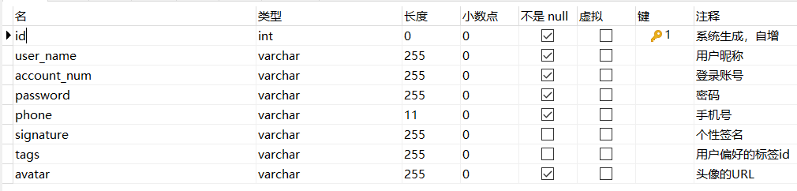

超市管理员表：

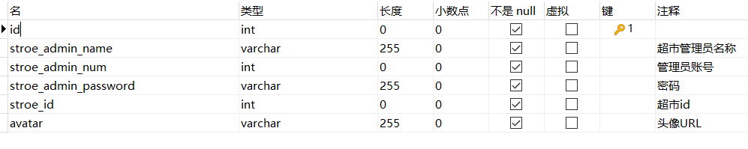

App管理员表：

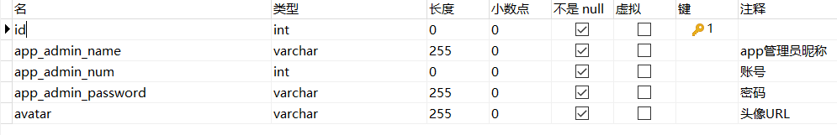

标签表：存放标签

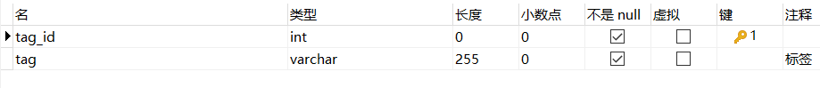

地址表：存放收货地址

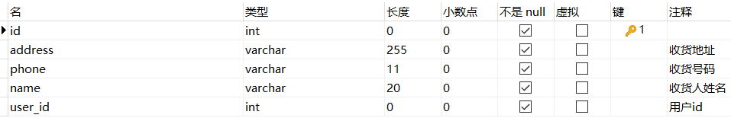

菜谱表：存放菜谱

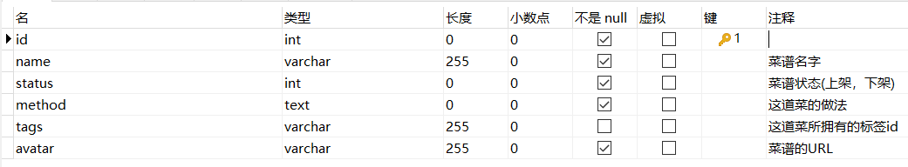

菜谱状态表：存放菜谱的状态信息

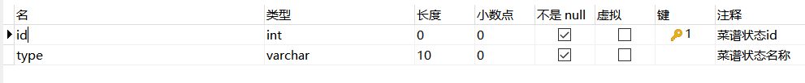

菜品表（食材表）：存放菜品信息

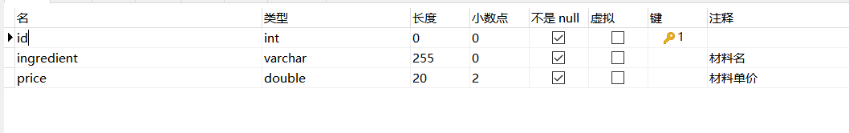

菜谱菜品关联表：存放食材的分量



自定义菜谱表：存放用户菜谱

